Thứ Tư, ngày 5 tháng 3 năm 2025
KẾ HOẠCH DẠY HỌC
Môn: Tiếng Việt: Tiết: 245, 246

BÀI 25: THẾ GIỚI RỪNG XANH

BÀI ĐỌC 2: ĐỘNG VẬT “BẾ” CON THẾ NÀO?
1. Yêu cầu cần đạt:
- Đọc trôi chảy bài đọc; phát âm đúng, ngắt nghỉ hơi đúng.
- Hiểu nghĩa của các từ trong bài, nhận diện được các con vật. Cung cấp những thông tin mới mẻ, thú vị về cách một số loài động vật “bế con”. Hiểu động vật cũng rất yêu thương con.
- Hoàn thành bảng tốt kết về cách các loài động vật “bế” con.
Năng lực
- Năng lực chung: Biết cùng các bạn thảo luận nhóm; hợp tác tìm hiểu bài.
- Năng lực riêng: Yêu thích các hình ảnh đẹp, thú vị trong bài đọc.
Phẩm chất
- Yêu quý, có ý thức bảo vệ các loài động vật
2. Đồ dùng dạy học:
2.1. Giáo viên: SGK
2.2. Học sinh: SGK, Vở BT
3. Các hoạt động dạy học chủ yếu:
Hoạt động tổ chức, hướng dẫn của GV | Hoạt động học tập của HS
HOẠT ĐỘNG MỞ ĐẦU
a. Mục tiêu: Tạo tâm thế hứng thú cho HS và từng bước làm quen bài học.  b. Cách thức tiến hành:  - GV chỉ tranh minh họa và giới thiệu bài học: | - HS quan sát tranh minh họa bài đọc, lắng nghe, tiếp thu.
HOẠT ĐỘNG HÌNH THÀNH KIẾN THỨC MỚI
Hoạt động 1: Đọc thành tiếng  a. Mục tiêu: HS đọc bài Động vật “bế” con như thế nào? với giọng đọc thong thả, chậm, rãi. Ngắt, nghỉ hơi đúng chỗ.  b. Cách tiến hành :  - GV đọc mẫu bài đọc: đọc thong thả, chậm, rãi. Ngắt, nghỉ hơi đúng chỗ.  - GV mời 1 HS đứng dậy đọc to lời giải nghĩa những từ ngữ khó trong bài: chuột túi, gấu túi.  - GV tổ chức cho HS luyện đọc trước lớp. HS đọc tiếp nối 6 đoạn ttrong bài đọc (Đánh số từ 1 đến 6).  - GV phát hiện và sửa lỗi phát âm cho HS, hướng dẫn các em đọc đúng các từ ngữ HS địa phương dễ phát âm sai: ngoạm, sắc nhọn, địu, thoăn thoắt.  - GV yêu cầu từng cặp HS luyện đọc tiếp nối 6 đoạn như đã đánh số trong bài đọc.  - GV yêu cầu HS thi đọc tiếp nối từng đoạn trước lớp (cá nhân, bàn, tổ).  - GV mời 1HS đọc lại toàn bài. | - HS lắng nghe, đọc thầm theo.  - HS đọc phần chú giải từ ngữ:  - HS luyện đọc.  - HS luyện phát âm.  - HS luyện đọc.  - HS thi đọc bài.  - HS đọc bài; các HS khác lắng nghe, đọc thầm theo.
Hoạt động 2: Đọc hiểu  a. Mục tiêu: HS trả lời các câu hỏi trong phần Đọc hiểu SGK trang 60.  b. Cách tiến hành:  - GV yêu cầu 3 HS nối tiếp nhau đọc 3 câu hỏi phần Đọc hiểu:  - GV bổ sung câu hỏi 4: Con người giúp em bé di chuyển bằng những cách nào?  - GV yêu cầu HS thảo luận theo nhóm và trả lời câu hỏi.  - GV mời đại diện các nhóm trình bày kết quả. | - HS đọc yêu cầu câu hỏi.  - HS thảo luận theo nhóm.  - HS trình bày:
Hoạt động 3: Luyện tập  a. Mục tiêu: HS trả lời các câu hỏi trong phần Luyện tập SKG trang 60, 61.  b.Cách tiến hành:  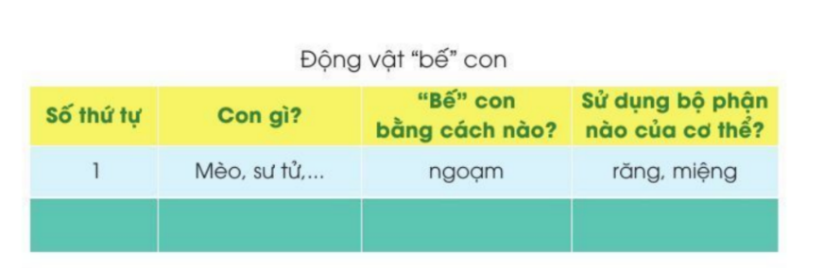  - GV yêu cầu HS đọc thầm yêu cầu câu hỏi phần Luyện tập: Dựa vào thông tin bài đọc, em hãy hoàn thành bảng sau:  - GV yêu cầu HS trao đổi nhóm, làm bài trên phiếu khổ to.  - GV yêu cầu 1 HS thay mặt nhóm, gắn bài trên bảng lớp, báo cáo kết quả.  - GV yêu cầu HS trả lời câu hỏi: Bài đọc cung cấp cho các em thông tin gì? Giúp các em hiểu điều gì?  - GV giới thiệu kiến thức: Con người giúp em bé di chuyển bằng các bộ phận thuận lợi của cơ thể, giống như động vật: tay (bế), lưng (cõng). Nhưng khác với động vật, con người còn biết chế tạo ra các đồ dùng để di chuyển em bé: làm cái địu để địu con, làm cái xe nôi để chở con đi. Con người rất thông minh và sáng tạo. | - HS đọc thầm yêu cầu câu hỏi.  - HS thảo luận theo nhóm.  - HS trình bày kết quả thảo luận:  - HS trả lời:
HOẠT ĐỘNG CỦNG CỐ VÀ NỐI TIẾP
- Sau tiết học em biết thêm được điều gì?  - GV nhận xét tiết học khen ngợi, biểu dương những HS học tốt. | - Hs nêu
*Điều chỉnh sau bài dạy: …………………………………………………………………………………………………………………………………………………………………………

